全国大联考2018届高三第三次联考
化 学 试 题
可能用到的相对原子质量： H-1 C-12 N-14 O-16 S-32 I-127
第 I卷（选择题，40分）
一、选择题（本大题共14小题，每小题3分，共计42分。在毎小题列出的四个选项中，只有一项是最符合题目要求的。）
1、化学与人类生活、生产和社会可持续发展密切相关。下列说法不正确的是
A.利用乙醇的还原性以及Cr³⁺、Cr₂O₇²⁻的颜色差异来检验是否酒后驾车
B.PM2.5 是指大气中直径小于或等于2.5 微米的颗粒物，是产生雾霾天气的主要因素
C.成分为盐酸的洁厕灵与84消毒液混合使用易中毒
D.煤经过气化和液化两个物理变化过程后变为清洁能源。这是煤的综合利用的方法
2、下列化学用语的表述正确的是
A.NH₃的电子式：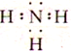 B.NaClO的电子式：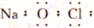
C.乙烯的结构简式:CH₂CH₂ D.次氯酸的结构式：H—Cl—O
3、下列指定反应的离子方程式正确的是
A.氯气溶于水：Cl+H₂O==2H⁺+Cl⁻+ClO⁻
B.过量HI溶液加入到Fe(NO₃)₃ 溶液中：2Fe³⁺+2I⁻==2Fe²⁺+I₂
C.酸性溶液中KbrO₃与KBr 反应生成Br₂：BrO₃⁻+Br⁻+6H⁺== Br₂+3H₂O
D.NaHCO₃溶液中加足量Ba(OH)₂溶液：HCO₃⁻+ Ba²⁺+OH⁻==BaCO₃↓+ H₂O
4、N_{A}表示阿伏加德罗常数的值。下列判断正确的是
A.1mol C₃H₈分子中含共用电子对数为10N_{A}
B.1mol Cl₂参加反应，转移电子数一定为2N_{A}
C.Na₂S和Na₂O₂ 固体混合物7.8 克中，含有的阴离子数为0.3 N_{A}
D.1mol NaHSO₄晶体中含H⁺数为1N_{A}
5、下列关于有机化合物的说法正确的是
A.2-甲基丁烷也称为异丁烷 B.由乙烯生成乙醇属于加成反应
C.C₄H₉Cl有3 种同分异构体 D.油脂和蛋白质都属于高分子化合物
6.下列关于有机物因果关系的叙述中，完全正确的一组是
选项 | 原因 | 结论
A | 乙烯和苯都能使溴水褪色 | 苯分子和乙烯分子含有相同的碳碳双键
B | 乙酸分子中含有羧基 | 可与NaHCO₃溶液反应生成CO₂
C | 纤维素和淀粉的化学式均为(C₆H₁₀O₅ ) | 它们互为同分异构体
D | 乙酸乙酯和乙烯在一定条件下都能与水反应 | 二者属于同一反应类型
7、下列化学实验事实及其解释不正确的是
A.滴有酚酞的Na₂CO₃ 溶液呈浅红色，微热后红色加深，是因为温度升高，Na₂CO₃水解程度增加，溶液碱性增强
B.钠保存在煤油中，是因为煤油不与钠发生反应。钠比煤油密度大，煤油可以使钠隔绝空气和水蒸气
C.用洁净的玻璃管向包有Na₂CO₃的脱脂棉吹气，脱脂棉燃烧。说明CO、H₂O与Na₂O₂的反应是放热反应
D.钠长期暴露在空气中的产物是Na₂CO₃，原因是钠与氧气反应生成的Na₂O₂再与水和二氧化碳反应
8、下列实验装置、选用的试剂或实验操作中都正确的是
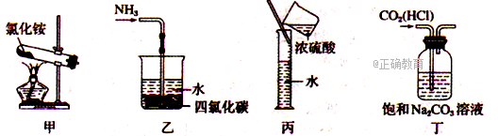
A.实验室用装置甲制取氨气 B.用装置乙吸收氨气，并防止倒吸
C.用装置丙稀释浓硫酸 D.用装置丁除去CO₂中的HCl
9、溴化碘(IBr)的化学性质与卤素单质相似，能与大多数金属反应生成金属卤化物，和某些非金属单质反应生成相应的卤化物，跟水反应的方程式为IBr+H₂O==HBr+HIO。下列有关IBr的叙述中，不正确的是
A.IBr 的电子式：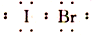
B.IBr 和Zn 的反应化学方程式2IBr+2Zn==ZnI₂ +ZnBr₂
C.IBr 和NaOH 溶液反应生成NaBr 和NaIO
D.IBr和水反应时，既是氧化剂又是还原剂
10、已知：W 是地壳中含量居第二位的元素，且X、Y、Z、W在元素周期表中的位置如图所示。下列说法正确的是
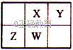
A.最高正化合价：Z>X=W>Y B.原子半径：Y >X>W >Z
C.最高价氧化物对应水化物的酸性：Z<W<X <Y
D.最高价含氧酸的钠盐溶液能与CO₂反应的元素：X、Y、Z、W
11、已知甲、乙、丙、X是4种中学化学中常见的物质，其转化关系如图所示。则甲和X不可能是
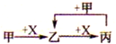
A.甲为C，X为O₂ B.甲为SO₂，X 为NaOH溶液
C.甲为Fe，X 为Cl₂ D.甲为AlCl₃溶液，X为NaOH溶液
12、已知A、B、C、D之间的转化关系如图所示。下列说法正确的是
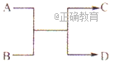
A.若A 为Fe，D 为氢气，则B一定为酸
B.若A、D为化合物，B为水，则C一定是气体单质
C.若A、B、C、D均为化合物，该反应一定属于复分解反应
D.若A、B、C、D均为10电子微粒，且C 是可使湿润的红色石蕊试纸变蓝的气体，则D在常温下一定呈液态
13、南海争端、南海仲裁案一直牵动国人的心。南海是一个巨大的资源宝库，海水开发利用的部分过程如图所示。下列有关说法正确的是
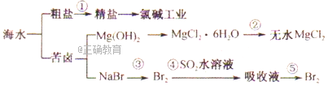
A.第①步中除去粗盐中的SO₄²⁻、Ca²⁺、Mg²⁺等杂质，加入药品的顺序为：Na₂CO₃溶液、NaOH溶液、BaCl₂溶液、过滤后加盐酸
B.第②步的关键要低温小火烘干
C.氯碱工业的阴极产物是Cl₂
D.第③步到第⑤步的目的是为了富集溴元素
14、某固体混合物是由Al、(NH₄)₂SO₄、MgCl₂、FeCl₂、AlCl₃中的两种或几种组成，现对该混合物做如下实验，所得现象和有关数据如图所示（气体体积数据已换算成标准状况下的体积）：
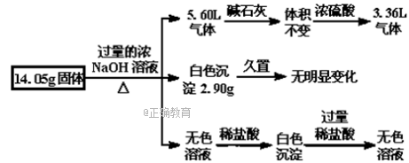
下列说法中不正确的是（ ）
A.该固体中一定没有FeCl₂，可能含有AlCl₃ B.该固体中含有2.70g Al
C.该固体中含有6.60g(NH₄)₂SO₄ D.该固体中含有4.75g MgCl₂
第Ⅱ卷
二、非选择题（本题包括6小题，共58分）
15、（9分）下表为元素周期表的一部分。
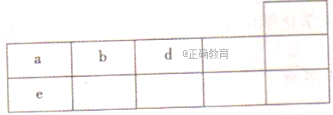
（1）a原子结构示意图为___________，d的一种氢化物为常见溶剂，其电子式为____________。
（2）e的最高价氧化物对应水化物的钠盐液中通入少量a的最高价氧化物会发生反应，写出相应的离子方程式：____________________________________。
（3）X、Y为同周期元素，它们简单离子的电子层与d离子的电子层结构相同，Y离子半径在同周期元素简单离子半径中最小，X、Y两种元素最高价氧化物对应的水化物之间可以相互反应生成盐和水，写出该反应的化学方程式：____________________________，X在周期表中的位置为________________。
（4）与Y同周期的W元素，其原子半径是同周期主族元素中最小的。工业上制取Y和W的无水化合物方法如下：Y的氧化物与a、W的单质在高温条件下反应，每消耗6kg a的单质，过程中转移1×10³mol电子，写出相应反应的化学方程式：_________________________________。
16、（8分）六种短周期元素在元素周期表中的相对位置如图所示，其中R元素的最外层电子数是其次外层电子数的一半。
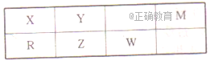
请回答下列问题：
（1）R的元素名称是___________，中子数为8的X元素的原子是________________（用原子组成符号表示）。
（2）上述六种元素，非金属性最强的元素为________________（填元素符号）
（3）Z的最高价氧化物对应水化物的化学式为____________________。
（4）W和Y形成一种二元化合物甲的相对分子质量为184，且Y的质量分数约为30%。则化合物甲的化学式为__________________。化合物甲在摩擦时会发生猛烈爆炸，分解为一种W的单质和一种Y的单质，其中W的单质与Y的单质的相对分子质量之比为64∶7。写出化合物甲爆炸分解的化学方程式：__________________________________。
17、（11分）某化学学习小组设计了如下从海带灼烧后的海带灰中提取碘单质的流程：
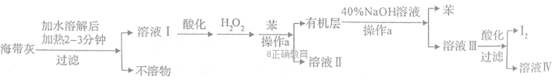
（1）溶解海带灰时要加热煮沸2～3min的目的是_________________，操作a的名称为 ____________。
（2）向酸化的溶液I中加入H₂O₂的目的为__________________________________。
（3）已知I₂与40%的NaOH溶液反应生成的氧化产物和还原产物的物质的量之比为1:5，写出对应的化学方程式：__________________________________。
（4）最后过滤得到的I₂需要进行洗涤和干燥，下列洗涤剂中最应该选用的是_________（填选项字母）。 A.热水 B.乙醇 C.冷水 D.二硫化碳
（5）用Na₂S₂O₃的标准溶液测定产品的纯度，发生反应：I₂+2Na₂S₂O₃=Na₂S₄O₆+2NaI。取5.0g产品，配制成100ml溶液。取10.00ml溶液，以淀粉溶液为指示剂，用浓度为0.050mol·L⁻¹Na₂S₂O₃的标准溶液进行滴定，相关数据记录如下表所示。
编号 | 1 | 2 | 3
溶液的体积/mL | 10.00 | 10.00 | 10.00
消耗Na₂S₂O₃，标准溶液的体积/mL | 19.95 | 17.10 | 20.05
滴定时，达到滴定终点的现象是________________，碘单质在产品中的质量分数是________________（用百分数表示，且保留1位小数）。
18、（12分）某研究件学习小组对铝热反应实验展开研究。现行高中化学教材中对“铝热反应”的现象有这样的描述：“反应放出大量的热，并发出耀眼的光芒”、“纸漏斗的下部被烧穿，有熔融物落入沙中”．查阅《化学手册》知，Al、Al₂O₃、Fe、Fe₂O₃熔点、沸点数据如下：
物质 | Al | Al₂O₃ | Fe | Fe₂O₃
熔点/℃ | 660 | 2054 | 1535 | 1462
沸点/℃ | 2467 | 2980 | 2750 | --
（1）某同学推测，铝热反应所得到的熔融物应是铁铝合金．理由是：该反应放出的热量使铁熔化，而铝的熔点比铁低，此时液态的铁和铝熔合形成铁铝合金。你认为他的解释是否合理？答：__________（填“合理”或“不合理”）
（2）设计一个简单的实验方案，证明上述所得的块状熔融物中含有金属铝。该实验所用试剂是_______，反应的离子方程式为_______________________________。
（3）实验室溶解该熔融物，下列试剂中最好的是______（填序号）。
A.浓硫酸 B.稀硫酸 C.稀硝酸 D.氢氧化钠溶液
实验研究发现，硝酸发生氧化还原反应时，硝酸的浓度越稀，对应还原产物中氮元素的化合价越低。某同学取一定量上述的熔融物与一定量很稀的硝酸充分反应，反应过程中无气体放出．在反应结束后的溶液中，逐滴加入4mol•L⁻¹的氢氧化钠溶液，所加氢氧化钠溶液的体积（mL）与产生的沉淀的物质的量（mol）的关系如图所示．试回答下列问题：
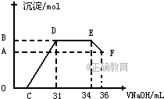
（4）图中OC段没有沉淀生成，此阶段发生反应的离子方程式为_______________________________。
（5）在DE段，沉淀的物质的量没有变化，则此阶段发生反应的离子方程式为_______________________________。上述现象说明溶液中______结合OH⁻的能力比______强（填离子符号）。
（6）B点对应的沉淀的物质的量为______mol，C点对应的氢氧化钠溶液的体积为______mL。
19、（8分）还原铁粉是化工生产及实验室中常用的还原剂。工业上以绿矾为原料制备还原铁粉的工艺如下：
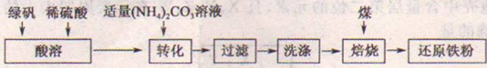
回答下列问题：
（1）酸溶过程中硫酸的作用是________________________ 。
（2）转化的目的是制得FeCO₃，加液时应将(NH₄)₂CO₃溶液加入到FeSO₄中，原因是____________________。
（3）转化过程中温度不超过35℃，原因是___________________________________ 。
（4）生成的FeCO₃沉淀需充分洗涤，检验洗涤是否完全的方法是________________________ 。
（5）将FeCO₃浊液暴露在空气中，固体表面变为红褐色，同时释放出CO₂，写出该反应的化学方程式：________________________ 。
（6）在焙烧过程中需加入CaCO₃进行脱硫处理。右图为加CaCO₃和不加CaCO₃对还原铁粉产率的影响，据图分析CaCO₃的另一作用为________________________ 。
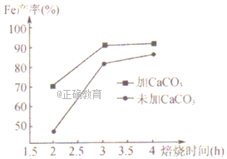
20、（10分）用二氧化氯(ClO₂)可制备用途广泛的亚氯酸钠(NaClO₂)，实验室可用下列装置（略去部分夹持仪器）制备少量的亚氯酸钠。
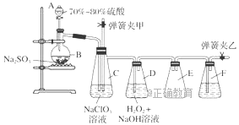
装置C中发生反应：2NaClO₃＋SO₂===2ClO₂＋Na₂SO₄(Ⅰ)
装置D中发生反应：2ClO₂＋H₂O₂＋2NaOH===2NaClO₂＋2H₂O＋O₂(Ⅱ)
（1）仪器组装完毕，关闭两个弹簧夹，打开A中活塞，向A中注入水可检验装置气密性，装置气密性良好的现象是________________________。实验开始时，打开A的活塞，两个弹簧夹的开关操作是__________________。
（2）装置B中进行的是用硫酸与亚硫酸钠制备二氧化硫的反应，该处使用的是70%～80%的硫酸，而不是98%的浓硫酸或极稀的硫酸，原因是___________________________________。
（3）装置C的作用是________________，装置E的作用是________________。
（4）在碱性溶液中NaClO₂比较稳定，所以装置D中应维持NaOH稍过量，判断NaOH是否过量所需要的试剂是________。
a.稀盐酸 b.品红溶液 c.石蕊溶液 d.酚酞溶液
（5）一次实验制备中，通过检验发现制备的NaClO₂中含有NaOH、Na₂SO₃，出现这些杂质的可能原因是__________________。检验产物中含有Na₂SO₃杂质的实验操作和现象是_____________________ __________________________________________________。 （供选择的试剂有：Ba(OH)₂溶液、H₂O₂溶液、AgNO₃溶液、品红溶液、H₂SO₄溶液）

参考答案
1-10：DADABBDBDC 11-14：CDDA
l5、（1）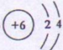 （1分）（1分）
（2）SiO₃²⁻+CO₂+H₂O====H₂SiO₃↓+CO₃²⁻ （2分）
（3）Al(OH)3+NaOH====NaAlO2+2H2O（2分） 第3周期IA族（1分）
（4）Al₂O₃+3C+3Cl₂2AlCl₃+3CO （2分）
16、（1）硅（1分）
（2）F（1分）
（3）H₃PO₄（1分）
（4）N₄S₄（2分） 2 N₄S₄==4N₂↑+S₈（2分）
17、（1）加快I⁻溶解，使海带灰中I⁻尽可能全部溶解（2分） 分液（1分）
（2）将I⁻氧化为I₂（1分）
（3）3I₂+6NaOH==NaIO₃+5NaI+3H₂O（2分）
（4）C（1分）
（5）加入最后一滴标准溶液后，蓝色溶液恰好变为无色，且半分钟不恢复（2分） 25.4%（2分）
18、（1）合理（1分）
（2）NaOH 溶液（1分） 2Al+2OH⁻+H₂O==2AlO₂⁻+3H₂ ↑（1分）
（3）B（1分）
（4）H⁺+OH⁻==H₂O（1分）
（5）NH₄⁺+OH⁻==NH₃·H₂O（1分） Al³⁺、Fe³⁺、H⁺（1分） NH₄⁺（1分）
（6）0.032（2分） 7（2分）
19、（1）抑制Fe²⁺水解（1分）
（2）防止生成氢氧化亚铁（1分）
（3）防止(NH₄)₂CO₃受热分解（1分）
（4）取最后一次洗涤滤液1~2 mL于试管中，向其中滴加用盐酸酸化的BaCl₂溶液，若无白色沉淀产生，则表明已洗涤干净（2分）
（5）4FeCO₃+6H₂O+O₂==4Fe(OH)₃+4CO₂（2分）
（6）分解产生的CO₂与C反应生成还原剂CO（1分）
20、（1）水滴的速度逐渐变慢，最后停止滴入（1分） 打开两个弹簧夹（1分）
（2）70%～80%的硫酸能提供反应所需的足够的H⁺，稀H₂SO₄中溶剂水易溶解SO₂气体，98%的浓硫酸中溶质为H₂SO₄分子，不提供H⁺（2 分）
（3）制备气体ClO₂、观察反应快慢并调节反应进行的快慢（1分） 安全瓶（防止液体倒吸）
（4）cd（1分）
（5）制备的SO₂和装置D中的NaOH同时过量（1分） 取少量溶液于试管中，加入Ba(OH)₂溶液，有白色沉淀生成，滴加稀盐酸，有无色刺激性气体产生（2 分）

欢迎访问“高中试卷网”——http://sj.fjjy.org

